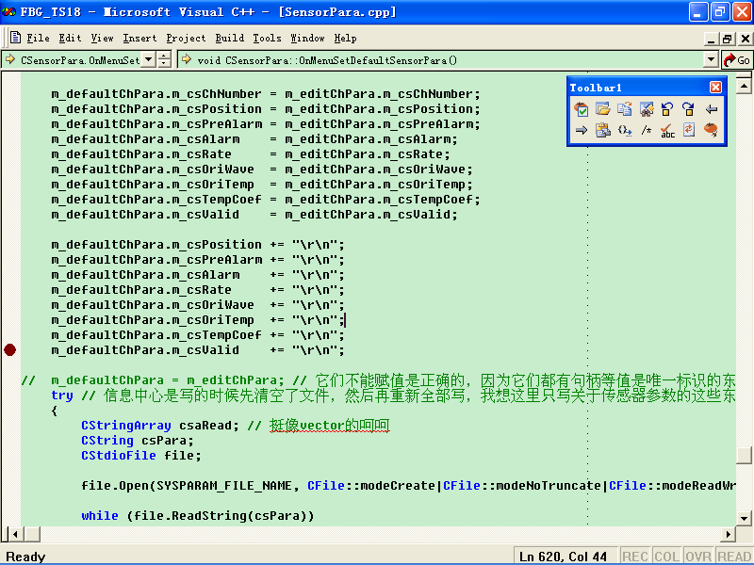
800乘600分辨率
绿豆沙颜色,或者灰色
Vc设置如图

